**唐山开滦十中片区中小学校分布图**

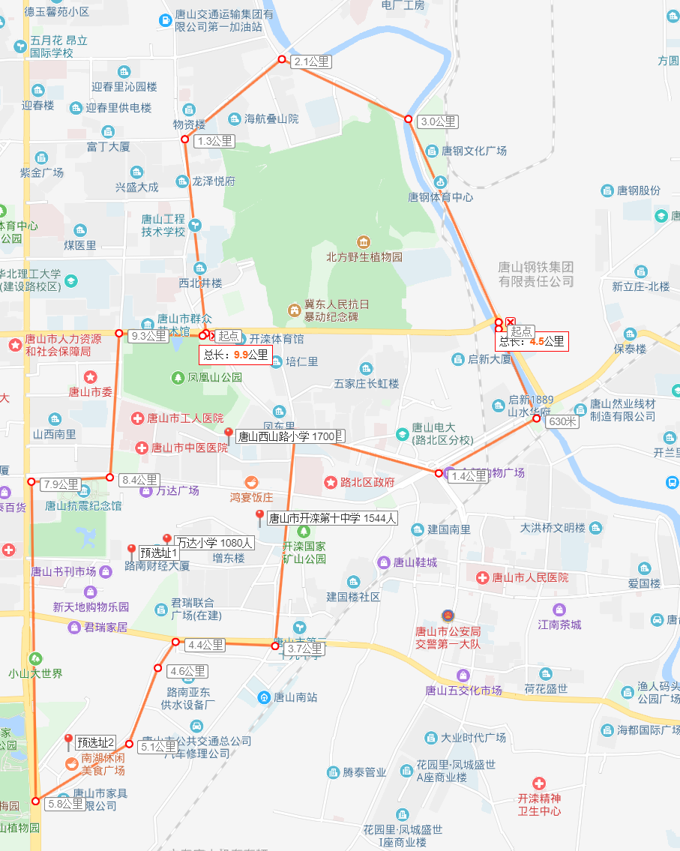

图中是唐山开滦十中片区情况:

https://j.map.baidu.com/mj-b-

北至河西路建华大道；西至建设南路，东至启新1889。上下3.8公里，左右3公里，面积7.1平方公里。

区域内一所初中：开滦一中1544人。

区域内两所小学：万达小学1080人（一到三年级小学生5折后 全校共计810人），

西山路小学1755人（一到三年级小学生5折后 全校共计1072人）

总共3426人.（注：此数据是通过保安、中小学生、周边人群了解，数据可能会产生略微误差）

区域内一所初中：第一中学1580人（两周一次一天假期，没有学区，全市各个学校推荐）

第二中学（外国语学校）1400学生。

区域内两所小学：第二实验小学1500人（一到三年级小学生5折后 全校共计930人），

第二小学980人（一到三年级小学生5折后 全校共计570人）

总共4480人.（注：此数据是通过保安、中小学生、周边人群了解，数据可能会产生略微误差）

预选两个校址：1、延安新城 轩辕大道旁，上城壹号小区底商，距离片区规划最近边界线400米以上。2、延安新城 长征大道和肤施大道交叉口附近，距离片区规划最近边界线250米以上